|  |  |
| --- | --- |
| **머싱러닝지식기반의 데이터 사이언티스 양성과정** | Report |

|  |  |  |  |  |  |  |
| --- | --- | --- | --- | --- | --- | --- |
| **과정명** | **정형데이터처리 이해 : SQL활용** | | | **팀명** | 아프지말조 | **점수** |
| **성명** | 신동준 |  |
| **시행일** | 2019년 01월 30일 | **강사** | 김수환 | **직위** | 조원 |

|  |
| --- |
| 실습문제를 레포트로 제출합니다. |

문제1) 한국남에게 보고하는 모든 사원의 이름과 급여를 출력.

* [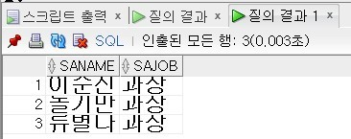](https://band.us/band/73819448)

select saname, sajob

from sawon

where sajob = '과장' and deptno in (select deptno

from sawon

where deptno = 20);

- DEPTNO에 서브쿼리를 사용해서 이름과 급여를 출력하였다. 서브쿼리에는 먼저DEPTNO가 20인 것을 먼저 추출하였다.

문제2) 10번 부서중에서 30번 부서에는 없는 직책 의 사원  
부서번호, 이름, 직책, 부서명, 지역, 급여를 출력하되 급여가 많은 순으로 출력하시오.

* [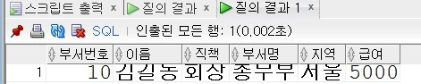](https://band.us/band/73819448)

부서번호, 이름, 직책, 부서명, 지역, 급여를 출력하되 급여가 많은 순으로 출력하시오.

select s.deptno, s.saname, s.sajob, d.dname, s.sapay

from sawon s, dept d

where s.deptno = 10

and s.sajob not in (select sajob from sawon where deptno=30) and s.deptno = d.deptno;

- join을 3개를 사용하였다.   
- 10번부서를 JOIN으로 하였고 그다음 30번부서에는 없는 직책의 사원을 2번째 조인문에, 그리고 3번째 조인문에는 현재 사장이 있는 곳으로 설정하였다.

문제 ) EMP테이블에서 하시오.  
1. SCOTT의 급여와 동일하거나 더 많이 받는 사원명과 급여를 출력.

select ename, sal

from EMP

WHERE sal >= ALL (select sal

from emp

where ename = 'smith');

* 여기서 scott은 smith로 바꿨다.
* All을 써서 모두를 이기게 만들었다.

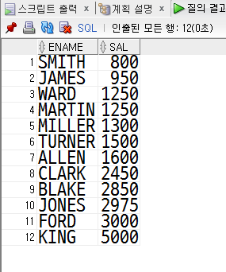

2. 직급이 사원(CLERK)인 사람의 부서번호, 부서명, 지역을 출력.

select e.deptno,e.job, d.loc

from emp e ,dept d

where e.deptno = d.deptno and e.job in (select job

from emp

where job ='CLERK');

* Join에는 직급이 clerk인 사람을 뽑았고 equi조인을 사용하였다.

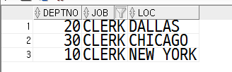

3. 이름에 T를 포함하고 있는 사원들과 같은 부서에서 근무하고 있는 사원의 사원번호와 이름출력

select empno, ename

from emp

where ename in (select ename from emp where ename like 'T%');

* Ename이 ‘T%’인 것을 조인문으로 뺐고 그다음에 그거를 출력하도록 했다

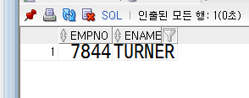

4. 부서위치가 DALLAS인 모든 사원의 이름, 부서번호를 출력.

select e.ename, e.empno

from emp e, dept d

where d.loc > ALL(select loc

from dept

where loc = 'DALLAS')

and e.deptno = d.deptno;

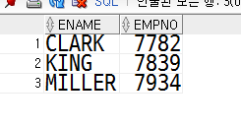

5. SALES부서의 모든 사원의 이름과 급여를 출력.

select e.ename, e.sal

from emp e, dept d

where d.dname >= all(select dname

from dept

where dname ='SALES')

and e.deptno = d.deptno;

* 4번과 비슷하다. 다만 loc과 dname이 바뀜

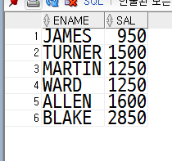

6. KING에게 보고하는 모든 사원의 이름과 급여를 출력.

select ename, sal

from emp

where deptno = (select deptno

from emp

where ename = 'KING')

and job >= ALL(select JOB

from emp

where JOB = 'MANAGER')

and ename not in (select ename from emp where ename = 'KING');

* Deptno를 추출하는데 ename을 king이라는 것으로 잡았고
* Job이 매니저인 사람을 추출하였으며
* Ename이 king이 아닌 사람을 추출하였다.

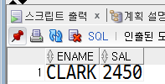

7. 자신의 급여가 평균 급여보다 많고 이름에 S가 들어가는 사원과 동일한 부서에서 근무하는 모든 사원의 사원번호, 이름, 급여를 출력

select empno, ename, sal

from emp

where sal > (select avg(nvl(sal,0)) from emp)

and deptno in (select deptno from emp where ename like '%S%');

* 자신의 급여가 평균보다 많은건 sal이 avg보다 많은 것을 하였고
* S가 들어가는 사원과 동일한 부서에서 근무하는 모든 사원은 DEPTNO IN(~~)절을 사용하였다.

